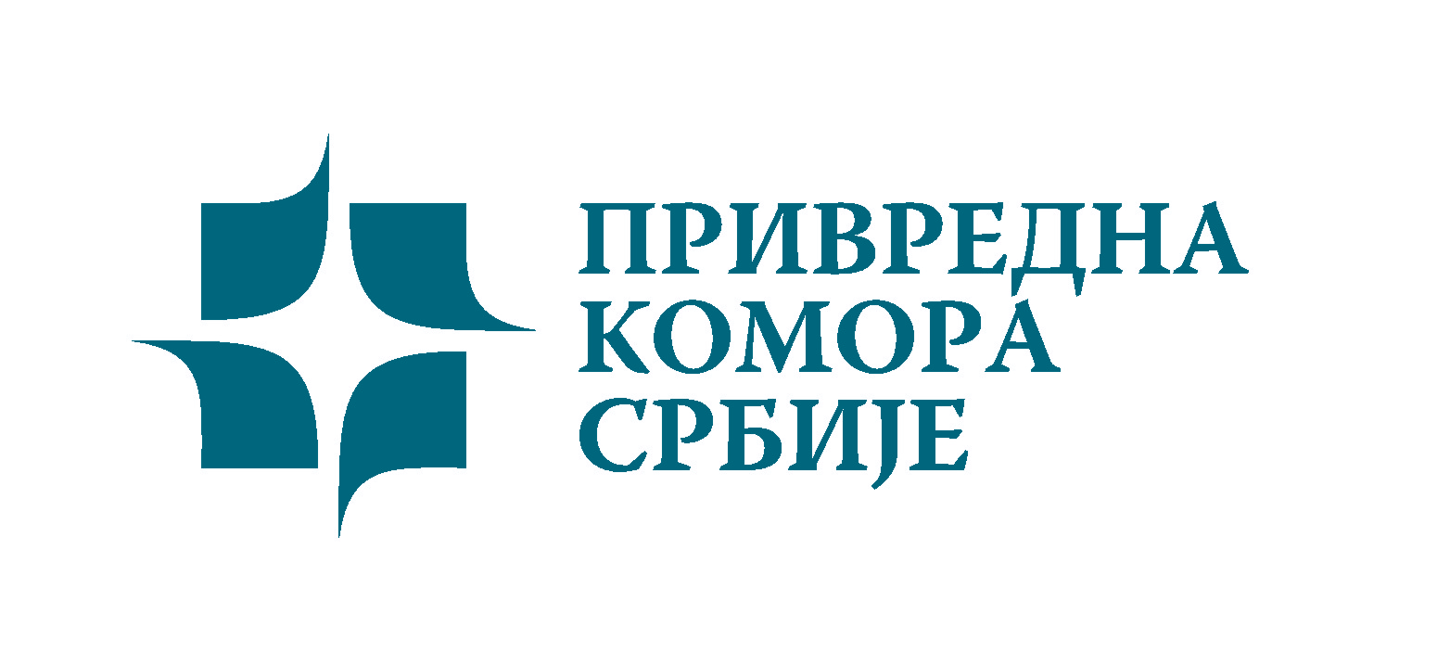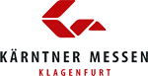

Informacija o 51. Međunarodnom sajmu drveta
Austrija, Klagenfurt, 26 - 29.08.2010. godine

Međunarodni sajam drveta u Klagenfurtu, Austrija je tradicionalni sajam koji se održava svake druge godine i namenjen je isključivo stručnim posetiocima. Ovogodišnji 51. Međunarodni sajam drveta se održava od 26. do 29. avgusta 2010.

Sajam predstavlja veoma značajnu privrednu manifestaciju i najveći centar okupljanja celokupne drvne industrije u Srednjoj Evropi.

Povezujući oblasti šumarstva, tehnologiju testerisanja, obradu drveta, izgradnju od drveta, proizvode od drveta, kao i transport, logistiku i biomasu na jednom mestu, sajam omogućava informisanje i upoznavanje sa novim tehnikama, tehnologijama i opremom koja se koristi u čitavom lancu obrade drveta.

Uspešna saradnja sajma sa domaćim i inostranim privrednim udruženjima iz Srednje i Jugoistočne Evrope obezbeđuje veliku posećenost sajma od strane stručnih posetilaca – poslovnih ljudi iz Austrije, Nemačke, Švajcarske, Italije, Slovenije, Hrvatske, Srbije, Bosne i Hercegovine, Mađarske i Slovačke čime se pruža mogućnost ostvarivanja brojnih kontakata i poslovnih aranžmana.

Na prošlom sajmu, održanom 2008. godine, na kojem je prvi put nastupila privreda Srbije učestvovalo je ukupno 453 izlagača iz 22 zemlje, a broj posetilaca bio je preko 21.000 poslovnih i stručnih ljudi iz Austrije, Srednje i Jugoistočne Evrope čime je ostvarena rekordna poseta. Sajmu se posvećuje puna medijska pažnja i sajam je 2008. godine je medijski propratilo osam inostranih novinara, od kojih je dvoje iz Srbije.

Na sajmu se održavaju brojne radionice i stručna predavanja.

Ukupan izlagački prostor iznosi 46.000m2.

